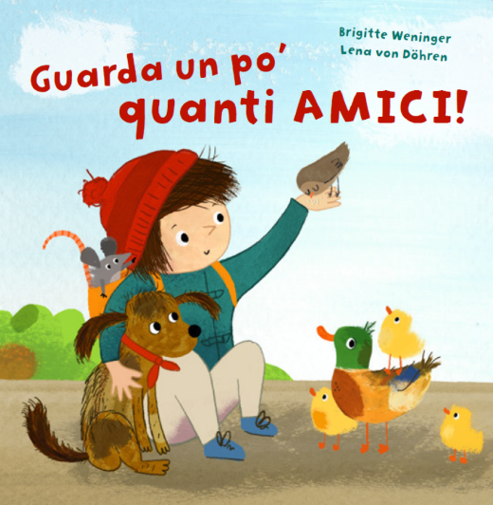

Brigitte Weninger / Lena von Döhren: Tibetano
Guarda un po’ quanti amici! བོད་ཡིག

NordSüd Verlag 2019

(Coper-tina) | Guarda un po’ quanti amici! | གྲོགས་པོ། གཟིགས་གནང་དང་།
(quarta pagina di copertina ) | Anna fa una passeggiata nel parco. Chi incontra?  Una storia divertente, ricca di piccole e grandi sorprese. | ཨ་ན་སྤྱི་གླིང་ནང་ལ་སེམས་ཅན་གྲོགས་པོའི་སར་འགྲོ་འདོད་བྱེད་ཀྱིན་འདུག འོན་ཀྱང་སེམས་ཅན་གྲོགས་པོ་དེ་གང་དུ་ཡོད་ན།  དཔེ་དེབ་སྙིང་རྗེ་མོ་ཡིས་བྱིས་པ་ཚོའི་ངེས་ཤེས་ཆུང་ཆུང་སློང་ཐུབ།
(p. 2) | Anna vuole andare al parco.  Dov'è lo zaino?  Dov'è la giacca?  Dov'è la scarpa? | ཨ་ན་སྤྱི་གླིང་ནང་ལ་འགྲོ་འདོད།  རྒྱབ་ཁུག་ག་བར་འདུག  སྟོད་གོས་ག་བར་འདུག  ལྷམ་ག་བར་འདུག
(p. 4) | Anna corre allo stagno.  Chi la sta aspettando? | ཨ་ན་རྫིང་བུའི་ནང་འཛུལ་སོང་།  དེ་རུ་སུ་ཡིས་ཁོ་ལ་སྒུག་ཡོད་དམ།
(aletta p. 5) | QUA QUA!  Buongiorno, cari anatroccoli! | ཀུ་ཝ ཀུ་ཝ  བཀྲ་ཤིས་བདེ་ལེགས། ངང་པ་ཆུང་ཆུང་།
(p. 6) | Anna continua a correre.  Chi c'è dietro i cespugli? | ཨ་ན་མུ་མཐུད་དུ་སོང་།  རྩ་གསེང་ན་སུ་ཞིག་འདུག་གམ།
(aletta p. 7) | BAU BAU!  Ciao, cagnolino! | ཝའོ ཝའོ ་  ཨེ་ ཁྱི་ཆུང་ཆུང་།
(p. 8) | Anna vede un buco nel prato vicino allo steccato.  Chi si nasconde? | ཨ་ན་ཡིས་ར་སྐོར་ནང་ནས་ཨི་ཁུང་ཞིག་མཐོང་།  དེ་ལ་སུ་བསྡད་ཡོད་དམ།
(p. 9) | SQUIT SQUIT!  Un topolino! | ཕི་པི ཕི་པི  ཧུ་ཧུ་ ཙི་ཙི་ཆུང་ཆུང་།
(p. 10) | Anna sente un fruscio sotto un mucchio di foglie. Chi sarà? | ཨ་ན་མུ་མཐུད་དུ་ལོ་འདབས་གསེང་ལ་སོང་།  སུ་ཡིས་དེ་རུ་ཤག་ཤག་བྱེད་ཀྱིན་འདུག
(aletta p. 11) | SNUFF SNUFF!  Ciao, piccolo riccio! | ཤེ་ནུ་ཧྥི་ ཤེ་ནུ་ཧྥི  ཨེ་ འུག་པ་ཆུང་ཆུང་།
(p. 12) | Anna sente un rumore sull'albero.  Chi sta svolazzando lassù? | ཨ་ན་ཡིས་ཤིང་སྡོང་གསེང་ནས་ཅི་ཞིག་གོ་ཡི་འདུག  སུ་ཞིག་གིས་དེ་རུ་གཤོག་རྡེབ་བྱེད་ཀྱིན་འདུག་གམ།
(aletta p. 13) | CIP CIP!  Ciao, passerotti! | ཕི་པི ཕི་པི  ཨེ་་ ཁང་བྱེའུ
(p. 14) | Ora anche Anna ha fame.  Ma lo zaino è vuoto.... | ད་ལྟ་ཨ་ན་གྲོད་ཁོག་ཀྱང་ལྟོགས་སོང་།  འོན་ཀྱང་རྒྱབ་ཁུག་སྟོང་བ་རེད་འདུག
(aletta chiusa p. 15) | ANNA! ANNA! | ཨ་ན ཨ་ན

Traduzione: Pema Sonam

www.natiperleggere.ch

Coordinazione delle traduzioni: Interbiblio in cooperazione con Bibliomedia e ISMR

